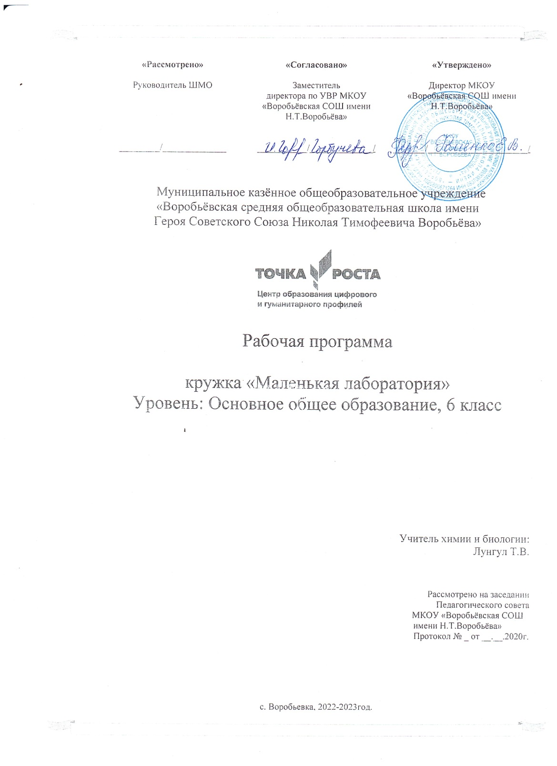

Рабочая программа кружка по биологии «Маленькая лаборатория» 6 класс
Пояснительная записка
Рабочая программа кружка «Маленькая лаборатория» для 6 класса с использованием оборудования центра «Точка роста» на базе центра «Точка роста» обеспечивается реализация образовательных программ естественно-научной и технологической направленностей, разработанных в соответствии с требованиями законодательства в сфере образования и с учётом рекомендаций Федерального оператора учебного предмета «Биология». Использование оборудования центра
«Точка роста» при реализации данной ОП позволяет создать условия:
- для расширения содержания школьного биологического образования;
- для повышения познавательной активности обучающихся в естественно-научной области;
- для развития личности ребенка в процессе обучения биологии, его способностей, формирования и удовлетворения социально значимых интересов и потребностей;
- для работы с одарёнными школьниками, организации их развития в различных областях образовательной, творческой деятельности.
Применяя цифровые лаборатории на занятиях кружка, учащиеся смогут выполнить множество лабораторных работ и экспериментов по программе основной школы.
Биология растений: Дыхание листьев. Дыхание корней. Поглощение воды корнями растений. Корневое давление. Испарение воды растениями. Фотосинтез. Дыхание семян. Условия прорастания семян. Теплолюбивые и холодостойкие растения.
Зоология: Изучение одноклеточных животных. Изучение внешнего строения дождевого червя, наблюдение за его передвижением и реакциями на внешние раздражения. Изучение строения моллюсков по влажным препаратам. Изучение многообразия членистоногих по коллекциям. Изучение строения рыб по влажным препаратам. Изучение

строения птиц. Изучение строения млекопитающих по влажным препаратам. Водные животные. Теплокровные и холоднокровные животные.
Человек и его здоровье: Изучение кровообращения. Реакция ССС на дозированную нагрузку. Зависимость между нагрузкой и уровнем энергетического обмена. Газообмен в лёгких. Механизм лёгочного дыхания. Реакция ДС на физическую нагрузку. Жизненная ёмкость легких. Выделительная, дыхательная и терморегуляторная функция кожи. Действие ферментов на субстрат на примере каталазы. Приспособленность организмов к среде обитания.
Общая биология: Действие ферментов на субстрат на примере каталазы. Разложение Н2О2. Влияние рН среды на активность ферментов. Факторы, влияющие на скорость процесса фотосинтеза. Изучение клеток и тканей растений и животных на готовых микропрепаратах и их описание. Выявление изменчивости у организмов. Выявление приспособлений у организмов к среде обитания (на конкретных примерах).

Планируемые результаты обучения по курсу кружка «Маленькая лаборатория».
Предметные результаты:
- формирование ценностного отношения к живой природе, к собственному организму; понимание роли биологии в формировании современной естественнонаучной картины мира;
- умение применять систему биологических знаний: раскрывать сущность живого, называть отличия живого от неживого, перечислять основные закономерности организации, функционирования объектов, явлений, процессов живой природы, эволюционного развития органического мира в его единстве с неживой природой; сформированность представлений о современной теории эволюции и основных свидетельствах эволюции;
- владение основами понятийного аппарата и научного языка биологии: использование изученных терминов, понятий, теорий, законов и закономерностей для объяснения наблюдаемых биологических объектов, явлений и процессов;

- понимание способов получения биологических знаний; наличие опыта использования методов биологии с целью изучения живых объектов, биологических явлений и процессов: наблюдение, описание, проведение несложных биологических опытов и экспериментов, в том числе с использованием аналоговых и цифровых приборов и инструментов;
- умение характеризовать основные группы организмов в системе органического мира (в том числе вирусы, бактерии, растения, грибы, животные): строение, процессы жизнедеятельности, их происхождение, значение в природе и жизни человека;
- умение объяснять положение человека в системе органического мира, его происхождение, сходства и отличия человека от животных, характеризовать строение и процессы жизнедеятельности организма человека, его приспособленность к различным экологическим факторам;
- умение описывать клетки, ткани, органы, системы органов и характеризовать важнейшие биологические процессы в организмах растений, животных и человека;
- сформированность представлений о взаимосвязи наследования потомством признаков от родительских форм с организацией клетки, наличием в ней хромосом как носителей наследственной информации, об основных закономерностях наследования признаков;
- сформированность представлений об основных факторах окружающей среды, их роли в жизнедеятельности и эволюции организмов; представление об антропогенном факторе;
- сформированность представлений об экосистемах и значении биоразнообразия; о глобальных экологических проблемах, стоящих перед человечеством и способах их преодоления;
- умение решать учебные задачи биологического содержания, в том числе выявлять причинно-следственные связи, проводить расчёты, делать выводы на основании полученных результатов;

- умение создавать и применять словесные и графические модели для объяснения строения живых систем, явлений и процессов живой природы;
- понимание вклада российских и зарубежных учёных в развитие биологических наук;
- владение навыками работы с информацией биологического содержания, представленной в разной форме (в виде текста, табличных данных, схем, графиков, диаграмм, моделей, изображений), критического анализа информации и оценки ее достоверности;
- умение планировать под руководством наставника и проводить учебное исследование или проектную работу в области биологии; с учетом намеченной цели формулировать проблему, гипотезу, ставить задачи, выбирать адекватные методы для их решения, формулировать выводы; публично представлять полученные результаты;
- умение интегрировать биологические знания со знаниями других учебных предметов;
- сформированность основ экологической грамотности: осознание необходимости действий по сохранению биоразнообразия и охране природных экосистем, сохранению и укреплению здоровья человека; умение выбирать целевые установки в своих действиях и поступках по отношению к живой природе, своему здоровью и здоровью окружающих;
- умение использовать приобретенные знания и навыки для здорового образа жизни, сбалансированного питания и физической активности; неприятие вредных привычек и зависимостей; умение противодействовать лженаучным манипуляциям в области здоровья;
- овладение приемами оказания первой помощи человеку, выращивания культурных растений и ухода за домашними животными.

Календарно-тематическое планирование

№ занятия | Сроки проведения занятий по неделям | Тема занятия | Количество часов |  | Форма проведения | Образовательный продукт | Используемое оборудование Центра «Точка роста»
 |  |  | Теория | Практика
1. Биология – наука о живом мире (5 часов).
1-2 | 07.09 | Вводный инструктаж по технике безопасности в кабинете биологии. Методы изучения живых организмов.  Лабораторная работа  «Изучение устройства увеличительных приборов» | 1 | 1 | Беседа, практикум | Отчёт по практическому занятию | Микроскоп цифровой, световой, лупа.
3-4 | 14.09 | Техника биологического рисунка. Приготовления микропрепаратов | 1 | 1 | Лабораторный практикум  ««Приготовление и рассматривание микропрепаратов. Зарисовка биологических объектов».
5-6 | 21.09 | Мини-исследование «Микромир» | 1 | 1 | Рассматривание клеток организмов на готовых микропрепаратах с  использованием цифрового микроскопа»
7-8 | 28.09 | Клеточное строение организмов.  Лабораторная работа  «Знакомство с клетками растений». | 1 | 1 | Беседа, практикум | Отчёт по практическому занятию | Микроскоп цифровой, световой.
9 | 05.10 | Особенности химического состава живых организмов. | 1 | 1 | Беседа, практикум | Отчёт по практическому занятию
2. Многообразие живых организмов (8 часов).
10-11 | 12.10 | Бактерии. Многообразие бактерий. | 1 | 1 | Беседа, практикум | Отчёт по практическому занятию | Микроскоп цифровой, световой, электронные таблицы и плакаты.
12-13 | 19.10 | Растения. Многообразие.  Значение. | 1 | 1 | Беседа, практикум | Отчёт по практическому занятию | Обнаружение хлоропластов в клетках растений с использованием цифрового микроскопа,

 |  |  |  |  |  |  | электронные таблицы и плакаты.
14-15 | 26.10 | Животные. Строение. Многообразие. Их роль в природе и жизни человека. | 1 | 1 | Беседа, практикум | Отчёт по практическому занятию | Изучение одноклеточных с помощью цифрового микроскопа.
16-17 | 9.11 | Многообразие и значение грибов. | 1 | 1 | Беседа, практикум | Отчёт по практическому занятию | Готовить микропрепараты культуры дрожжей.  Изучать плесневые грибы под микроскопом.  Электронные таблицы и плакаты.
3. Ботаника (12 часов).
18-19 | 16.11 | Клетки, ткани и органы растений. | 1 | 1 | Беседа, практикум | Отчёт по практическому занятию | Микроскоп цифровой, микропрепараты.
20 | 23.11 | Строение клетки |  | 1 | Практикум |  | Подручные материалы
21 | 30.11 | Семя.  Лабораторная работа  «Строение семени фасоли». |  | 1 | Беседа, практикум | Отчёт по практическому занятию | Цифровая лаборатория по экологии (датчик освещённости, влажности и температуры).
22 |  | Семя. Семена однодольных и двудольных. Разнообразие семян и их особенности. |  | 1 | Практикум | Рисунки
23 | 7.12 | Условия прорастания семян. Проращивание семян. |  | 2 | Беседа, практикум | Отчёт по практическому занятию. Дневник наблюдения. | Цифровая лаборатория по экологии (датчик освещённости, влажности и температуры).  Значение воздуха для прорастания

 |  |  |  |  |  |  | семян.
24 | 14.12 | Корень.  Лабораторная работа  «Строение корня проростка». |  | 1 | Беседа, практикум | Отчёт по практическому занятию | Микроскоп цифровой, микропрепараты.  Электронные таблицы и плакаты.
25-26 | 21.12 | Лист.  Лабораторная работа  «Испарение воды листьями до и после полива».  Лабораторная работа  «Обнаружение нитратов в листьях». | 1 | 2 | Беседа, практикум | Отчёт по практическому занятию | Микроскоп цифровой, микропрепараты.  Цифровой датчик концентрации ионов.  Электронные таблицы и плакаты.  Внутреннее строение листа.
27 | 11.01 | Минеральное питание растений и значение воды. |  | 1 | Беседа, практикум | Отчёт по практическому занятию | Цифровая лаборатория по экологии (датчик влажности, освещённости).
28 | 18.01 | Воздушное питание – фотосинтез. |  | 1 | Беседа, практикум | Отчёт по практическому занятию | Цифровая лаборатория по экологии (датчик углекислого газа и кислорода).
29 | 01.02 | Физиология растений. Питание. Дыхание. Рост и развитие. Размножение. |  |  | Игра
30-31 | 08.02 | Многообразие растений. | 1 | 1 | Беседа, практикум | Отчёт по практическому занятию | Микроскоп цифровой, микропрепараты, гербарии.
4. Зоология (7 часов).
32-33 | 15.02 | Клетка, ткани, органы и системы органов. | 1 | 1 | Беседа, практикум | Отчёт по практическому | Микроскоп цифровой,

 |  |  |  |  |  | занятию | микропрепараты, электронные таблицы и плакаты.
34-38 | 15.02,22,02 | Многообразие животных.  Лабораторная работа  «Внешнее, внутреннее строение рыбы.  Передвижение».  Лабораторная работа  «Внешнее строение птицы. Строение перьев».  Лабораторная работа  «Строение скелета птицы».  Лабораторная работа  «Строение скелета млекопитающих». | 1 | 4 | Беседа, практикум | Отчёт по практическому занятию | Микроскоп цифровой, микропрепараты, электронные таблицы и плакаты, влажные препараты, чучело, набор перьев, скелеты животных.
5. Анатомия (22 часа).
39 | 01.03.02 | Клетки и ткани.  Лабораторная работа  «Клетки и ткани под микроскопом». |  | 1 | Беседа, практикум | Отчёт по практическому занятию | Микроскоп цифровой, микропрепараты, электронные таблицы и плакат.
40-42 | 15.03 | Скелет.  Лабораторная работа  «Строение костной ткани».  Лабораторная работа  «Состав костей».  Практическая работа  «Первая помощь при травмах ОДС» | 1 | 2 | Беседа, практикум | Отчёт по практическому занятию | Микроскоп цифровой, микропрепараты, электронные таблицы и плакат.  Лабораторное оборудование для проведения опытов.

43-49 | 22.03-12.04 | Кровь и кровообращение.  Лабораторная работа  «Сравнение крови человека с кровью лягушки».  Лабораторная работа  «Влияние среды на клетки крови человека», Лабораторная работа  «Измерение артериального давления при помощи цифровой лаборатории».  Лабораторная работа  «Функциональные пробы на реактивность сердечно-сосудистой системы».  Лабораторная работа  «Определение основных характеристик артериального пульса на лучевой артерии».  Лабораторная работа  «Определение энергозатрат по состоянию сердечных сокращений». | 1 | 6 | Беседа, практикум | Отчёт по практическому занятию | Микроскоп цифровой.  Микропрепараты.  Цифровая лаборатория (датчик ЧСС, датчик артериального давления).
50-55 | 19.04-26.04 | Дыхание.  Лабораторная работа  «Дыхательные движения».  Практическая работа | 1 | 5 | Беседа, практикум | Отчёт по практическому занятию | Цифровая лаборатория по физиологии (датчик частоты дыхания).

 |  | «Определение запылённости воздуха» Лабораторная работа  «Измерение объёма грудной клетки у человека при дыхании».  Лабораторная работа  «Нормальные параметры респираторной функции».  Лабораторная работа  «Как проверить сатурацию в домашних условиях». |  |  |  |  | Цифровая лаборатория по экологии (датчик окиси углерода).  Спирометр.
56-59 | 03.05-10.05 | Питание. Пищеварение.  Лабораторная работа  «Действие ферментов слюны на крахмал». Лабораторная работа  «Действие ферментов желудочного сока на белки».  Лабораторная работа  «Изучение кислотно- щелочного баланса пищевых продуктов». | 1 | 3 | Беседа, практикум | Отчёт по практическому занятию | Цифровая лаборатория по экологии (датчик pH).
60 | 17.05 | Кожа. Роль в терморегуляции. |  | 1 | Беседа, практикум | Отчёт по практическому занятию | Цифровая лаборатория по физиологии (датчик температуры и влажности).
6. Общая биология (6 часов).

61-62 | 17.05 | Многообразие клеток.  Лабораторная работа  «Многообразие клеток эукариот. Сравнение растительной и животной клеток». |  | 2 | Беседа, практикум | Отчёт по практическому занятию | Микроскоп цифровой.  Микропрепараты.
63-64 | 24.05 | Размножение клетки и её жизненный цикл.  Лабораторная работа  «Рассматривание микропрепаратов с делящимися клетками». |  | 1 | Беседа, практикум | Отчёт по практическому занятию | Цифровой микроскоп и готовые микропрепараты.
65- 68 | 24.05 | Экологические проблемы.  Лабораторная работа  «Оценка качества окружающей среды». Лабораторная работа  «Методы измерения абиотических факторов окружающей среды (определение pH, нитратов и хлоридов в воде».  Лабораторная работа  «Оценка уровня загрязнения атмосферного воздуха веществами, попадающими в окружающую среду, в результате работы автотранспорта». | 1 | 3 | Беседа, практикум | Отчёт по практическому занятию | Датчик определения угарного газа.

Список литературы:

  - Методическое пособие «Реализация образовательных программ естественнонаучной и технологической направленностей по биологии с использованием оборудования центра «ТОЧКА РОСТА» (Москва, 2021 год).

